Прохоренко Марина Николаевна, учитель биологии
МОАУ «Средняя общеобразовательная школа «15 г. Орска».

Название предмета: Биология
Класс: 8
УМК:
Уровень обучения:
Тема урока: «Строение, функции и гигиена органов слуха»(1ч.)
Цель урока: сформировать знания о значении слуха в жизни человека, о строении и функциях слухового анализатора , способствовать формированию навыков гигиены слуха.
Задачи урока:
Образовательные: - систематизировать ранее изученный материал;
- сформировать знания о значении слуха в жизни человека, о строении и функции наружного, среднего и внутреннего уха, дать понятие о причинах заболеваний слухового анализатора и правилах гигиены слуха;
Развивающие: - содействовать формированию мыслительной активности обучающихся;
- совершенствовать навыки работы с текстом учебника, таблицей, схемами;
Воспитательные: - способствовать формированию навыков бережного отношения к своему здоровью и соблюдать гигиенические правила;
Планируемые результаты: ученик должен:
знать/понимать: -строение и функционирование органа слуха.
- причины нарушения слуха и их предупреждение
уметь : - выделять существенные признаки строения и функционирования органа слуха, приводить доказательства, аргументировать необходимость соблюдения мер профилактики нарушений слуха.
- использовать полученные знания и умения в практической деятельности и повседневной жизни для проведения наблюдений за состоянием собственного организма, соблюдения мер профилактики нарушения слуха.
Техническое обеспечение урока: компьютер, интерактивная доска , мультимедийный проектор, презентация, карточки.
Дополнительное методическое и дидактическое обеспечение урока: модель уха, таблица «Слуховой анализатор»
Ход урока
- Организационный момент.
- Актуализация опорных знаний.
1.Работа по карточкам
Карточка 1
Сформулируйте правила гигиены зрения, дайте их обоснование. Результаты отразите в таблице.
Правило | Обоснование правила

Карточка 2
Выполните тест «Один из четырёх».
А1. Структура, относящаяся к вспомогательной системе глаза:
- роговица 3) хрусталик
- веко 4) радужка
А2. Структура ,относящаяся к оптической системе глаза:
- роговица 3) сетчатка
- сосудистая оболочка 4) белочная оболочка
А3. Двояковыпуклая эластичная прозрачная линза, окружённая ресничной мышцей:
- хрусталик 3) радужка
- зрачок 4) стекловидное тело
А4. Функция сетчатки:
- питание глаза 3) восприятие света, преобразование его в нервные импульсы
- преломление лучей света 4) зашита глаз от механического и химического повреждения.
А5. Прозрачная передняя часть белочной оболочки:
- желтое пятно 3) сетчатка
- радужка 4) роговица
А6. Место выхода зрительного нерва, не воспринимающее лучи света:
- белое пятно 3) темная область
- желтое пятно 4) слепое пятно
А7. Колбочек у человека в среднем насчитывается:
- 50-70 млн 3) 1,5- 2 млн
- 120-125 млн 4) 6-7 млн
А8. Особое вещество пурпурного цвета – зрительный пурпур, содержащийся в наружных члениках палочек:
- родопсин 3) йодопсин
- опсин 4) ретинен
Карточка 3
Объясните значения терминов: конъюнктивит, близорукость, роговая оболочка, бинокулярное зрение, слепое пятно.
Карточка 4
Объясните значения терминов: сетчатка, желтое пятно, хрусталик, зрачок, дальнозоркость, колбочка.
Карточка 5
а. Где располагаются колбочки и палочки? Каковы их свойства и функции?
б. Из каких частей состоит зрительный анализатор?
2.Фронтальный опрос.
* В чем преимущество зрения двумя глазами?
* Почему человек в очках, переворачивающих изображение на сетчатке, через некоторое время начинает видеть нормально?
III. Изучение нового материала.
Проблемный вопрос урока.
На интерактивной доске:
-Бабушка, зачем тебе такие большие уши?
- Это чтобы лучше тебя слышать, дитя моё!
( Шарль Перро «Красная шапочка»)
Каждому с детства знаком этот диалог из старой сказки. А зачем же все-таки нам уши? Точнее не уши, а ушные раковины, которые и подразумевала в своем вопросе любопытная Красная шапочка.
- Скажите, ребята, почему Волк ответил именно так?
В чем-то Волк был близок к истине, ответив, «чтоб лучше тебя слышать!» Действительно, благодаря своей воронкообразной форме ушные раковины способны улавливать и концентрировать звуковые волны. Старые люди с пониженным слухом, прислушиваясь к чему-либо, приставляют сложенную рупором ладонь к уху, как бы увеличивая его.
- Как вы думаете, о чем мы сегодня будем говорить на уроке? С каким важным органом мы познакомимся?
Верно, сегодня тема нашего урока: «Строение, функции и гигиена слухового анализатора»( обучающиеся записывают тему в тетрадь)
-Скажите мне, что интересного вам бы хотелось узнать по данной теме?(ребята высказывают свои мысли и идеи)
Проговаривается учителем цель урока.
Ушные раковины в ходе эволюции появились только у млекопитающих. Они собирают звуки, усиливают их и направляют внутрь головы, в узкий ушной канал, где спрятаны барабанные перепонки. Но если ушные раковины собирают и усиливают звуки, то, наверное, лучше слышат те звери, у которых уши большие? Конечно. Особенно большие уши бывают у ночных животных, так как они охотятся в полной темноте и зрение им помогает мало. Взять хотя бы пустынную лисичку фенека, у которой уши больше всей головы. Днем фенек отсыпается у себя в норе, а ночью выходит на промысел. Услышит в темноте шорох ящерицы на песке — бросится и поймает. Услышит, как тушканчик лапками топочет, и — прыг! А тушканчик — в сторону, и поминай, как звали. Ведь и у него уши большие и чуткие — чтобы услышать врага вовремя. Но это далеко не единственная функция ушных раковин.
В ходе филогенетического развития всё более и более высокоорганизованный звуковоспринимающий аппарат прячется в толщу височной кости, удлиняется слуховой проход и как буфер от непредвиденных повреждений появляется ушная раковина, которая обладает защитной функцией.
Существует и косметическая функция наружного уха. Во все времена и у разных народов старались украсить ушную раковину, понимая, что она играет важную роль в создании внешнего облика.

Строение и функции слухового анализатора. Эта таблица заполняется по ходу объяснения и работы обучающихся с текстом учебника. (показ слайдов презентации)
Отдел уха | среда | Структура | Функции
Наружное ухо | Воздушная | Ушная раковина,  Слуховой проход,  Барабанная перепонка | Направление ушной раковиной звуковых колебаний в слуховой проход и превращение колебаний звуковой волны в механические колебания барабанной перепонки
Среднее ухо | Воздушная | Слуховые косточки: молоточек, наковальня, стремечко | С помощью костных рычагов усиливаются механические колебания и передаются перепонке овального окна
Среднее ухо | Воздушная | Слуховая труба (евстахиева) | Уравнивается давление воздуха в среднем ухе с давлением наружного воздуха
Среднее ухо | Воздушная | Улитка со слуховыми рецепторами | Улавливает механические колебания жидкости рецепторами органа слуха и полученную информацию в форме нервных импульсов направляет в мозг

1.Наружное ухо состоит из ушной раковины и наружного слухового прохода. Покрытые кожей ушные раковины состоят из хряща. По форме ушные раковины сильно отличаются друг от друга и в этом вы можете убедиться посмотрев на раздаточный материал (фотографии различных форм ушных раковин, по мнению учёных, ухо похоже на зародыш). Они улавливают звуки и направляют их в слуховой проход. Он покрыт кожей и состоит из наружной хрящевой части и внутренней — костной. В глубине слухового прохода имеются волосы и кожные железы, выделяющие липкое желтое вещество, называемое ушной серой. Она задерживает пыль и уничтожает микроорганизмы. Внутренний конец наружного слухового прохода затянут барабанной перепонкой, которая преобразует воздушные звуковые волны в механические колебания.
2. Среднее ухо представляет собой полость, заполненную воздухом. В ней имеются три слуховых косточки. Одна из них, молоточек, упирается в барабанную перепонку, вторая, стремечко, в перепонку овального окна, которое ведет во внутреннее ухо. Третья косточка, наковальня, находится между ними. Получается система костных рычагов, примерно в 20 раз увеличивающая силу воздействия колебаний барабанной перепонки.
Полость среднего уха с помощью слуховой трубы сообщается с полостью глотки. При глотании вход в слуховую трубу открывается, и давление воздуха в среднем ухе становится равным атмосферному.
Благодаря этому барабанная перепонка не выгибается в ту сторону, где давление меньше.
2. Внутреннее ухо отделено от среднего костной пластинкой с двумя отверстиями — овальным и круглым. Они также затянуты перепонками. Внутреннее ухо представляет собой костный лабиринт, состоящий и канальцев, расположенных в глубине этого лабиринта, как в футляре, лабиринт. В нем имеется два разных органа: орган слуха орган равновесия — вестибулярный аппарат. Все полости лабиринта заполнены жидкостью.
Орган слуха находится в улитке. Её спирально закрученный канал огибает горизонтальную ось в 2,5 – 2,75 оборота. Он разделен продольными перегородками на верхнюю и нижнюю части.
Рецепторы слуха находятся в спиральном органе, расположенном в средней части канала. Наполняющая его жидкость изолирована от остальной: колебания передаются через тонкие мембраны.
Продольные колебания воздуха, несущие звук, вызывают механические колебания барабанной перепонки. С помощью слуховых косточек оно передаётся перепонке овального окна, а через нее — жидкости внутреннего уха. Эти колебания вызывают раздражение рецепторов спирального органа, возникающие возбуждения поступают в слуховую зону коры большого мозга и здесь формируются в слуховые ощущения.
Каждое полушарие получает информацию от обоих ушей, благодаря чему становится возможным определять источник звука и его направление. Если звучащий предмет находится слева, то импульсы от левого уха приходят в мозг раньше, чем от правого. Эта небольшая разница во времени и позволяет не только определять направление, но и воспринимать звуковые источники из разных участков пространства. Такое звучание называется объемным или стереофоническим.
Минута релаксации.
Чтобы активизировать свою мыслительную деятельность, сделаем массаж ушей. На одном ухе выявлено более ста биологически активных точек, на мочке находится 11 точек, связанных с глазами, зубами, языком, мышцами лица, внутренним ухом. Ушная раковина имеет мощные нервные связи через систему нервов с определенными центрами головного мозга.( проводится массаж ушей). Укрепляем слух: руками прижать уши, не напрягаясь, и резко отпустить их(4-6 раз)
-Для чего необходимо чистить уши?
-Откуда берется в слуховых проходах сера и что это такое?
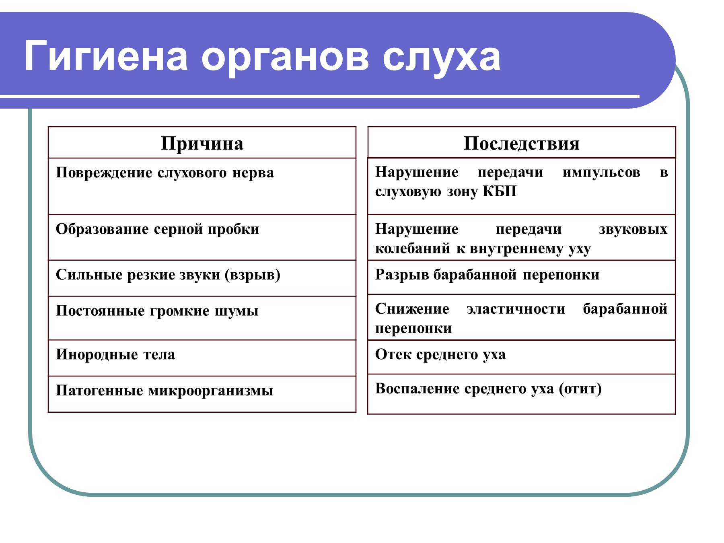

IV.Закрепление изученного материала
1.Каково значение слуха?
2.Каково различие в понятиях «орган слуха» и «слуховой анализатор»?
3. Как и куда передаются звуковые колебания от барабанной перепонки?
4. Какое влияние на орган слуха и центральную может оказать громкая музыка?
5. Что общего между зрительным и слуховым анализаторами?
6. Каково строение и функции наружного, среднего и внутреннего уха?
7. Как звуковая волна преобразуется в наружном, среднем и внутреннем ухе?
8. Что происходит в слуховых рецепторах?
9. Как сохранить хороший слух?
VI.Домашнее задание.
§ ,вопросы и задания после параграфа, составить кроссворд на тему: «Слуховой анализатор»
VII.Подведение итогов.
Итак, мы с вами сегодня познакомились с органом слуха. Выставление оценок. На доске карточки: я сегодня узнал…, мне было интересно…, мне понравилось….,хочу поделиться…

